# KÜTÜPHANE OTOMASYONU

## KULLANILAN TEKNOLOJİLER:

Programlama Dili : C#

İşletim Sistemi : Microsoft Windows

IDE : Visual Studio 2017

Framework : .Net Framework 4.5

Mimari : Katmanlı Mimari

Kurulum : Setup

## AMAÇ

Kütüphaneler için:

Personel yetkilendirmesi

Öğrenci işlemleri

Kitap işlemleri

Teslim işlemleri

Ceza işlemleri

gibi bilgilerin düzenli olarak saklanması ve otomatize edilmesi için geliştirilmiştir.

Bu otomasyon sisteminde bir kütüphane için gerekebilecek tüm kayıtlar bir çatı altında toplanarak işlemler basitleştirilmiştir.

Kayıtlar birbiri ile ilişkilidir ve tekrar eden kayıt bulunmamaktadır.

Sistem otomatize şekilde kayıtlara ait bilgileri güncellemektedir.

Ceza işlemleri için uyarı renklendirmeleri mevcuttur.

Birçok veri dinamik olarak şekillendirilebilmektedir.

## ANASAYFA

### Menü

#### Kitaplar

Kitap ekleme, silme, güncelleme, listeleme işlemlerinin yapılması

#### Öğrenciler

Öğrenci ekleme, silme, güncelleme, listeleme işlemlerinin yapılması

#### Yayınevi

Yayınevi eklme işlemlerinin yapılması

#### Yazarlar

Yazar ekleme işlemlerinin yapılması

#### Kitap Kirala

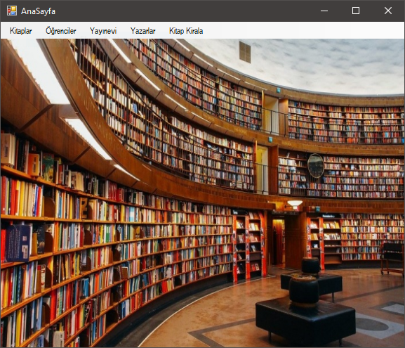 Kitap kiralama ve ceza işlemlerinin yapılması

### KİTAP

#### Kitap Ekle

#### 

Yeni bir kitabın eklenmesi için gerekli bilgilerin girilebileceği bir penceredir.

Bu pencere üzerinden kitaba ait:

Kitap Ad,

Basım Yılı,

Barkod No,

Cilt No,

Yazar,

Yayınevi

bilgileri kayıt altına alınabilmektedir.

Her kitabın kendine ait benzersiz bir Id bilgisi bulunmaktadır böylelikle kitabın ayırt edilmesi sağlanır.

Barkod no kitabın benzersiz değerlerinden biri olsa da hatalı girilebileceğinden Id bilgisi baz alınarak işlemler gerçekleştirilmiştir.

#### Kitap Güncelle

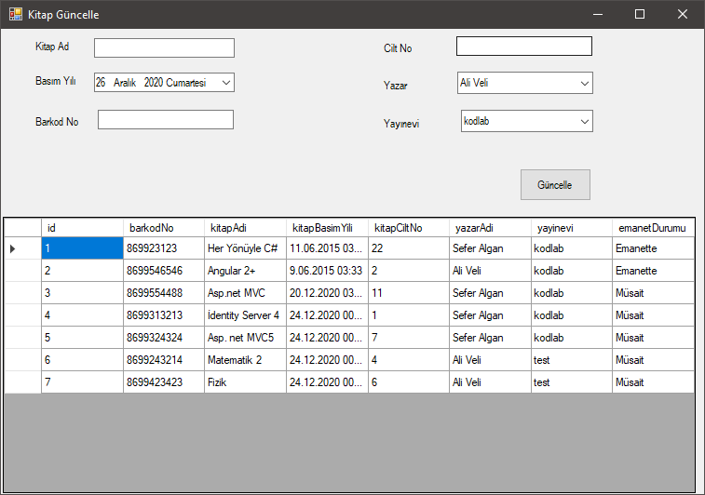

Bu pencerede:

Kitap bilgilerinin güncellenmesi için ilgili alanlar,

Kayıtlı kitapların listelendiği tablo

bulunur.

Bu bölümde daha önceden eklenmiş kitapların bir listesi bulunur ve listeden seçilen kitap bilgileri ilgili alanlara doldurulur.

İlgili alanlara atanan kitap bilgileri eşliğinde istenilen veriler değiştirildikten sonra “Güncelle” butonuna tıklanılarak ilgili kaydın verilerinin güncellenmesi sağlanmış olunulur.

İlgili kayıt güncellendikten sonra tablodaki verilerde güncellenir.

#### Kitap Kirala

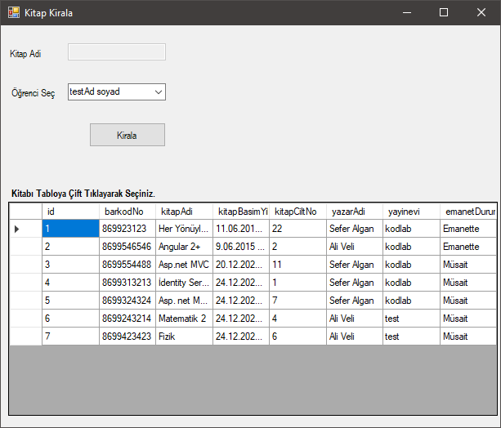

Bu pencerede:

Listeden seçilen kitabın adının görüntülenmesi için bir alan,

Öğrenci listesinin görüntülenmesi için bir alan,

Kitap bilgilerinin listelenmesi için bir tablo bulunmaktadır.

Tablodan çift tıklanılarak seçilen alandaki kitabın adı ilgili alanda görüntülenir ve ardından istenilen öğrenci seçilerek kitap kiralama işlemi gerçekleştirilir.

Öğrenci seçiminde öğrenci kayıtlarından ad ve soyad bilgileri bir liste şeklinde bir liste kusutuna doldurulur.

#### Kitap Listesi

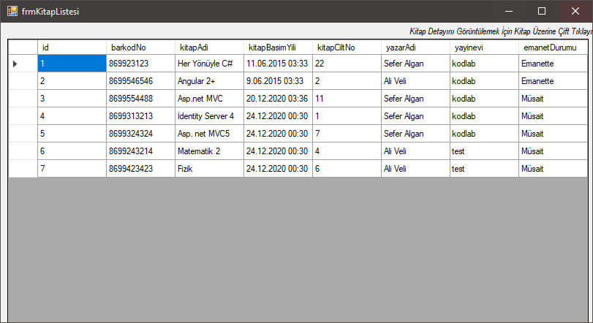

Bu pencerede:

Kitapların listelendiği bir tablo bulunur.

İstenilen kitap kaydına çift tıklanılarak ilgili kitap bilgileri ayrı bir pencerede ayrıntılı bir şekilde görüntülenebilir.

Tablo üzerinden ilgili alanın değerine göre artan ve azalan şekilde sıralama işlemi yapılabilir.

Sıralama işlemi için ilgili alanın sağ bölümüne tıklanılması gerekilmektedir.

Bir kayıt seçildiğinde ilgili kutucuk mavi arkaplana sahip olmaktadır.

Yeni eklenen kayıtlar güncel olarak gösterilmediğinden, yeni bir kayıt eklenmesi durumunda pencerenin kapatılıp tekara açılması gerekmektedir.

#### Kitap Sil

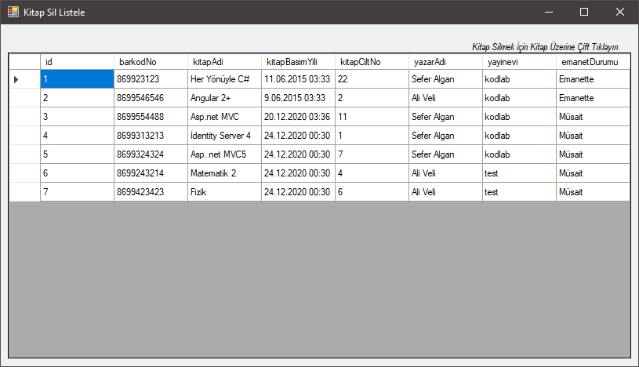Bu pencerede:

Kitapların listelendiği bir tablo bulunur.

İstenilen kitap kaydına çif tıklanılarak ilgili kitap kaydının silinmesi sağlanır.

Tablo üzerinden ilgili alanın değerine göre artan ve azalan şekilde sıralama işlemi yapılabilir.

Sıralama işlemi için ilgili alanın sağ bölümüne tıklanılması gerekilmektedir.

Bir kayıt seçildiğinde ilgili kutucuk mavi arkaplana sahip olmaktadır.

Silme işlemi için kayda çift tıklanması gerekmektedir.

Silme işlemi ardından liste güncellenmektedir.

### **ÖĞRENCİ**

#### **Öğrenci Ekle**

Bu pencerede:

Öğrenci TC No bilgisinin girildiği alan,

Öğrenci No bilgisinin girildiği alan,

Öğrenci Ad Soyad bilgisinin girildiği alan,

Öğrenci Telefon bilgisinin girildiği alan,

Öğrenci Adres bilgisinin girildiği alanlar bulunmaktadır.

Gerekli bilgiler girildikten sonra “Kaydet” butonuna tıklanılarak ilgili öğrenci kaydı oluşturulmaktadır.

Aynı bilgilere sahip öğrenci oluşturulmaya çalışılması durumunda uyarı penceresi görüntülenmektedir.

#### Öğrenci Güncelle

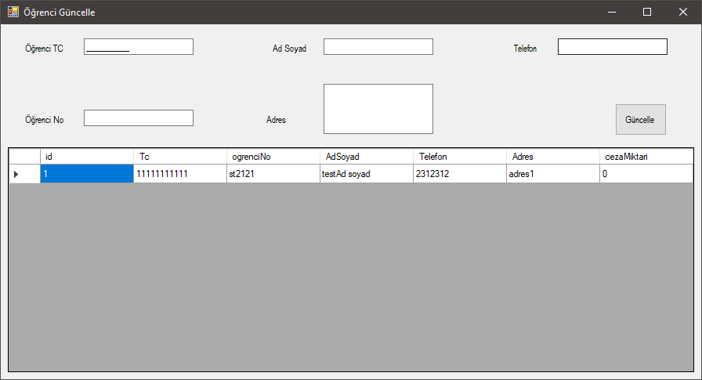

Bu pencerede:

Öğrenci TC No bilgisinin girildiği alan,

Öğrenci No bilgisinin girildiği alan,

Öğrenci Ad Soyad bilgisinin girildiği alan,

Öğrenci Telefon bilgisinin girildiği alan,

Öğrenci Adres bilgisinin girildiği alan,

Öğrenci kayıtlarının listelendiği tablo bulunmaktadır.

Tablo üzerinden istenilen öğrenci seçilir;

İlgili öğrenciye ait bilgiler ilgili alanlara doldurulur,

İstenilen bilgiler değiştirilir,

“Güncelle” butonuna tıklanılarak öğrenciye ait bilgiler güncellenir.

Güncelleme işlemi ardından tablodaki öğrenci kayıtları listesi de güncellenmektedir.

#### Öğrenci Listesi

Bu pencerede:

Öğrencilerin listelendiği bir tablo bulunur.

İstenilen öğrenci kaydına çift tıklanılarak ilgili öğrenci bilgileri ayrı bir pencerede ayrıntılı bir şekilde görüntülenebilir.

Tablo üzerinden ilgili alanın değerine göre artan ve azalan şekilde sıralama işlemi yapılabilir.

Sıralama işlemi için ilgili alanın sağ bölümüne tıklanılması gerekilmektedir.

Bir kayıt seçildiğinde ilgili kutucuk mavi arkaplana sahip olmaktadır.

Yeni eklenen kayıtlar güncel olarak gösterilmediğinden, yeni bir kayıt eklenmesi durumunda pencerenin kapatılıp tekara açılması gerekmektedir.

#### Öğrenci Sil

Bu pencerede:

Öğrencilerin listelendiği bir tablo bulunur.

İstenilen öğrenci kaydına çift tıklanılarak ilgili öğrenci kaydının silinmesi sağlanır.

Tablo üzerinden ilgili alanın değerine göre artan ve azalan şekilde sıralama işlemi yapılabilir.

Sıralama işlemi için ilgili alanın sağ bölümüne tıklanılması gerekilmektedir.

Bir kayıt seçildiğinde ilgili kutucuk mavi arkaplana sahip olmaktadır.

Silme işlemi için kayda çift tıklanması gerekmektedir.

Silme işlemi ardından liste güncellenmektedir.

#### YayınEvi Ekle

Bu pencerede:

YayınEvi adı alanı,

Ekleme işlemi için “Ekle” butonu

alanları bulunmaktadır.

İstenilen YayınEvi adı girildikten sonra “Ekle” butonuna tıklanılarak yeni YayınEvi kaydı oluşturulur.

Yeni kayıtlar oluşturmak için pencerenin kapatılıp açılması gerekmez.

Tekrar bir kayıt oluşturmak gerektiğince mevcut penceren “YayınEvi Adı” alanındaki değerin değiştirilip tekar “Ekle” butonuna tıklanılması yeterlidir.

YayınEvi bilgisi diğer kayıtlarla ilişkili olduğunda YayınEvi bilgisi için bir yönetim paneli bulunmamaktadır.

YayınEvi bilgisi sadece eklenebilir.

#### Yazar Ekle

Bu pencerede:

Yazar Adı adı alanı,

Ekleme işlemi için “Ekle” butonu

alanları bulunmaktadır.

İstenilen Yazar adı girildikten sonra “Ekle” butonuna tıklanılarak yeni Yazar kaydı oluşturulur.

Yeni kayıtlar oluşturmak için pencerenin kapatılıp açılması gerekmez.

Tekrar bir kayıt oluşturmak gerektiğince mevcut penceren “Yazar Adı” alanındaki değerin değiştirilip tekar “Ekle” butonuna tıklanılması yeterlidir.

Yazar bilgisi diğer kayıtlarla ilişkili olduğunda Yazar bilgisi için bir yönetim paneli bulunmamaktadır.

Yazar bilgisi sadece eklenebilir.

#### Kiradaki Kitaplar

Bu pencerede:

Kiralanmış Kitapların listelendiği bir tablo bulunur.

Pencere üzerinde kitabı kiralayan öğrenciye ait bilgiler ve kitaba ait bilgiler bulumaktadır.

Kitabın teslim tarihinin geçmesi durumunda ilgili kaydın arkaplanı kızmızıya boyanarak ayırt edilmesi sağlanmaktadır.

Tablo üzerinden ilgili alanın değerine göre artan ve azalan şekilde sıralama işlemi yapılabilir.

Sıralama işlemi için ilgili alanın sağ bölümüne tıklanılması gerekilmektedir.

Bir kayıt seçildiğinde ilgili kutucuk mavi arkaplana sahip olmaktadır.

Yeni eklenen kayıtlar güncel olarak gösterilmediğinden, yeni bir kayıt eklenmesi durumunda pencerenin kapatılıp tekara açılması gerekmektedir.

## KATMANLAR

#### Bll

Abstract:

ICezalarBll

IEmanettekiKitaplarBll

IKitaplarBll

IOgrencilerBll

IYayinEviBll

IYazarlarBll

concrete:

CezalarBll

EmanettekiKitaplarBll

KitaplarBll

OgrencilerBll

YayinEviBll

YazarlarBll

Bu alanları bulunmaktadır.

#### Dal

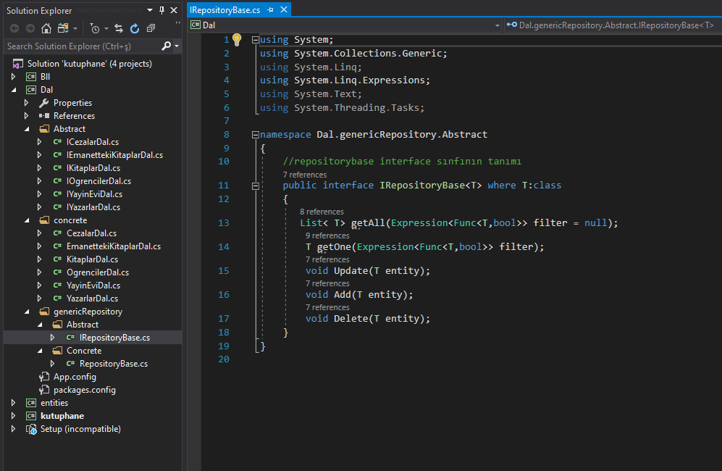Abstract:

ICezalarDal

IEmanettekiKitaplarDal

IKitaplarDal

IOgrencilerDal

IYayinEviDal

IyazarlarDal

concrete:

CezalarDal

EmanettekiKitaplarDal

KitaplarDal

OgrencilerDal

YayinEviDal

yazarlarDal

genericRepository:

Abstract:

IrepositoryBase

Concrete:

RepositoryBase

Alanları bulumaktadır.

#### Entities

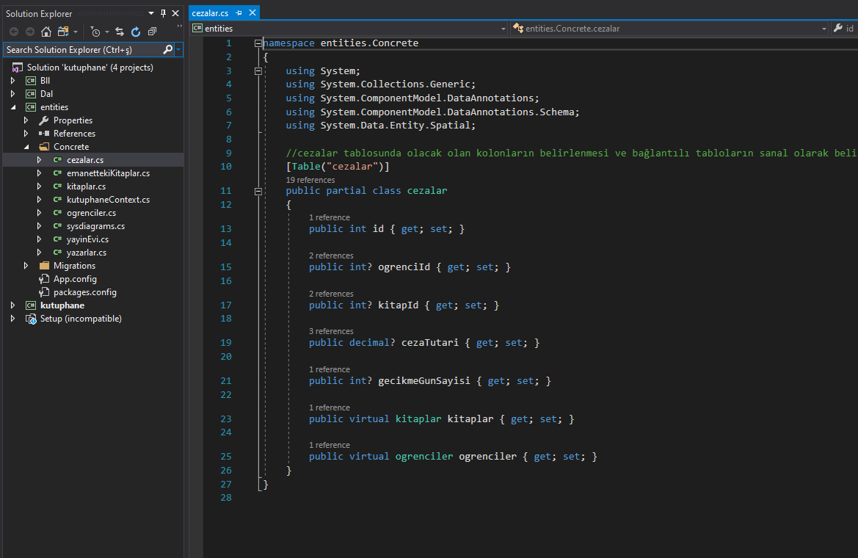Concrete:

cezalar

emnattekiKitaplar

kitaplar

kutuphaneContext

ogrenciler

sysdiagrams

yayinEvi

yazarlar

Alanları bulunmaktadır

#### Kutuphane

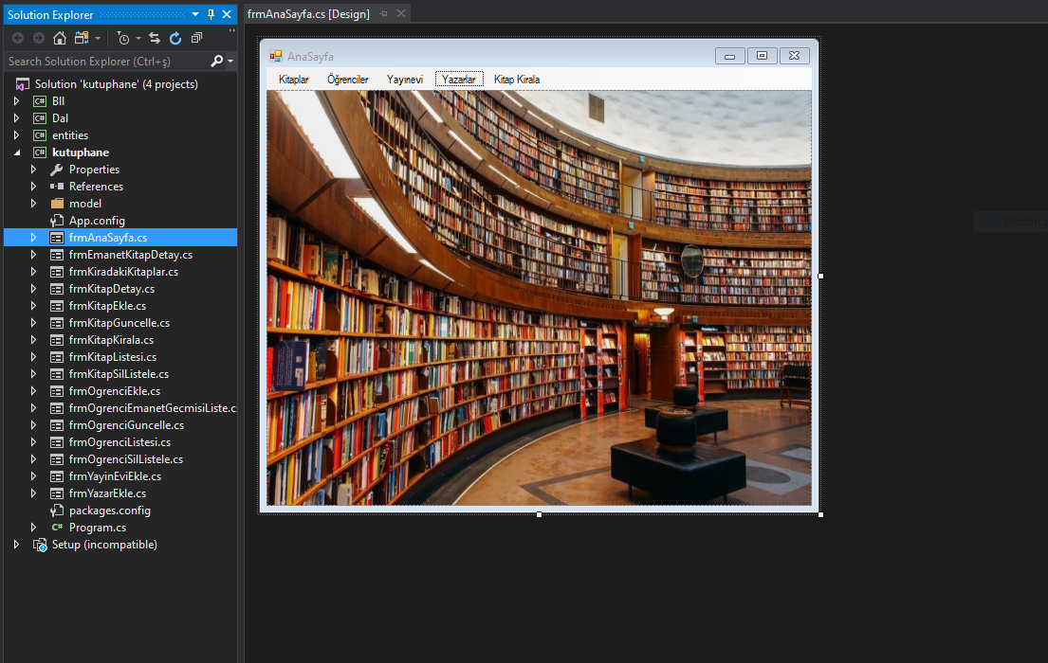frmAnasayfa

frmEmantettekiKitaplarDetay

frmKiradakiKitaplar

frmKitapEkle

frmKitapGuncelle

frmKitapListesi

frmKitapSilListele

frmOgrenciEkle

frmOgrenciEmanetGemisiListe

frmOgrenciGuncelle

frmOgrenciListesi

frmOgrenciSilListele

frmYayinEviEkle

frmYazarEkle

Alanları bulunmaktadır.

## KURULUM

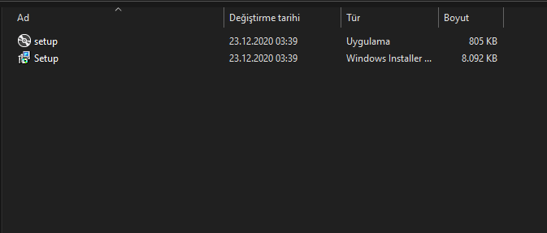Kurulum dosyası seçilir “Setup.msi” veya “Setup.exe”

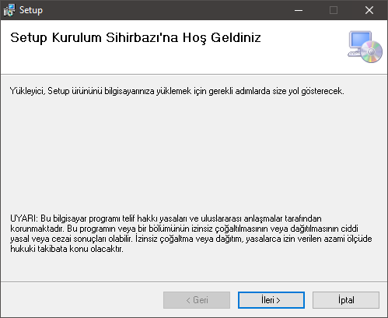

Sihirbaz başlatılır. İlgili uyarular okunduktan sonra “İleri” butonu ile devam edilir.

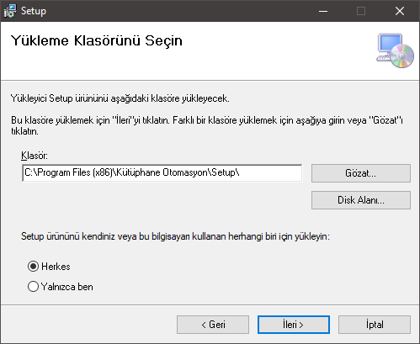

Kurulumun kimler için yapılacağı seçilir “Herkes” veya “Yalnızca ben” şeklinde.

Eğer kurulum farklı bir dizine yapılacaksa;

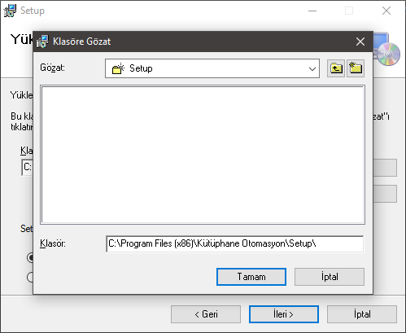

“Gözat” butonuna tıklanılarak açılan pencereden istenilen dizin seçilir arıdandan “Tamam” butonuna tıklanır ve “İleri” butonu ile devam edilir.

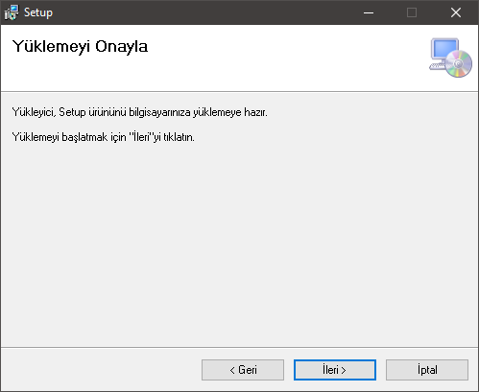

Yükleme işlemi onaylandıktan sonra “İleri” butonu ile devam edilir.

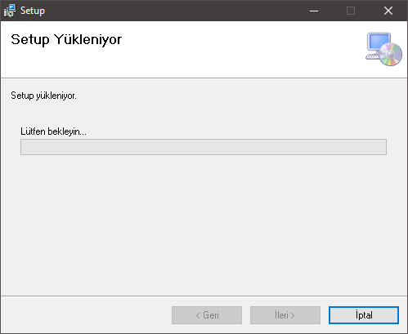

Yükleme işlemi sistemin kaynaklarına bağlı olarak birkaç saniye ile birkaç dakika arasında sürebilir.

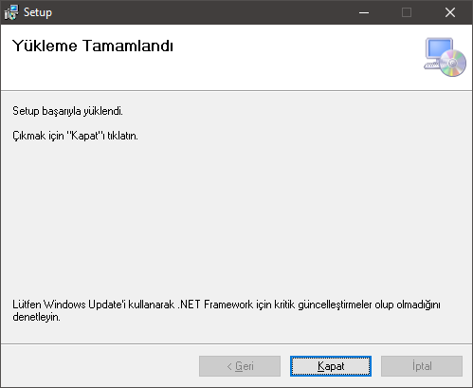

Yükleme işlemi tamamlandıktan sonra bir uyarı penceresi açılır ve bu aşamadan sonra “Kapat” butonuna tıklanılır.

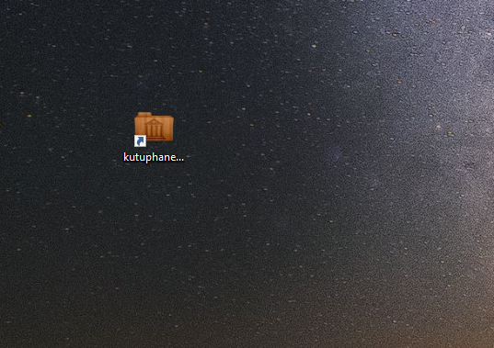

Kurulum işlemi tamamlandıktan sonra Masaüstüne “kütüphane...” adında bir kısayol oluşmaktadır.

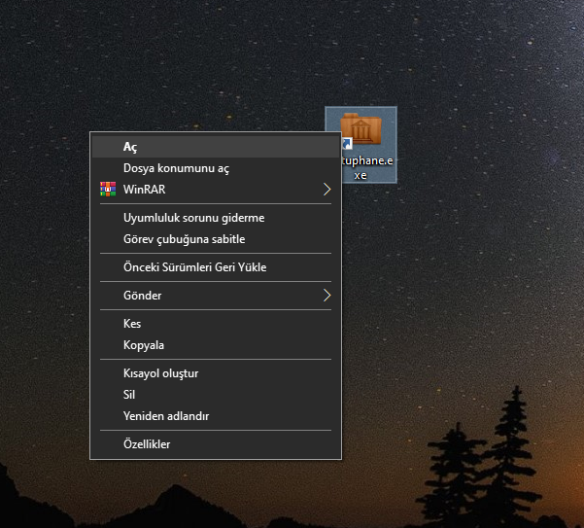

Bu kısayol simgesine “Sağ” tık yapıp “Aç” seçeneğinden “Kütüphane” programı başlatılabilir.

Hazırlayan : Ad Soyad